**SQLite 3.7.11**

**安装以及管理工具图解**

sqlite是嵌入式SQL数据库引擎SQLite（SQLite Embeddable SQL Database Engine）的一个扩展。SQLite是一个实现嵌入式SQL数据库引擎小型C语言库（C library），实现了独立的，可嵌入的，零配置的SQL数据库引擎

**一 SQLite下载**

**下载官方地址：** [**http://www.sqlite.org/download.html**](http://www.sqlite.org/download.html)

[**http://www.sqlite.org/sqlite-shell-win32-x86-3071100.zip**](http://www.sqlite.org/sqlite-shell-win32-x86-3071100.zip)

**一: 安装sqlite**

**1.在c盘目录下建立一个sqlite文件夹;**

**2.下载的数据库解压缩出来放到sqlite里面** (解压缩出来的文件名sqlite3.exe)

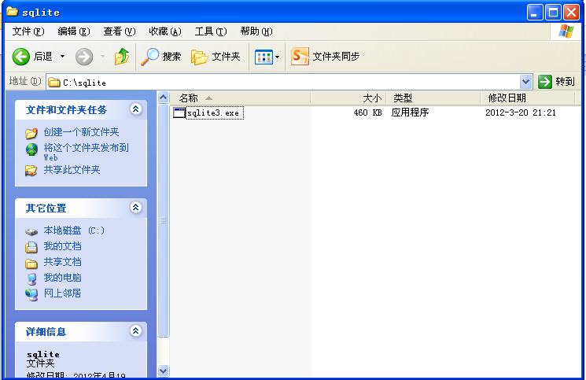

**二: SQLite中创建数据库**

**核心提示：数据库文件 在表成功创建后才出现**。

**1.** 打开cmd窗口 (图一)

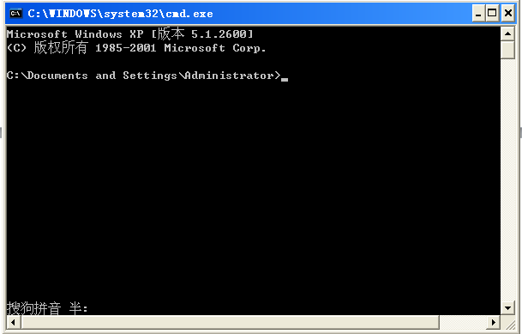

图一

**2**. 路径移动到sqlite3.exe所在目录 (c:\sqlite 图二)

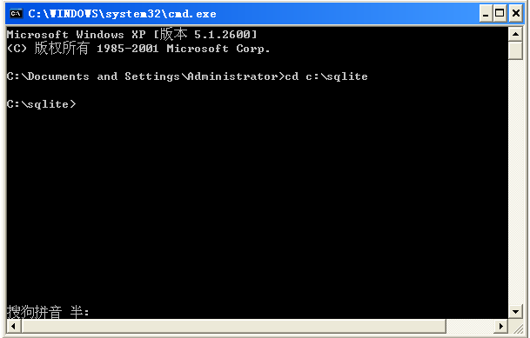

图二

**3**.输入“sqlite3 myTest.db”后点回车 (图三)

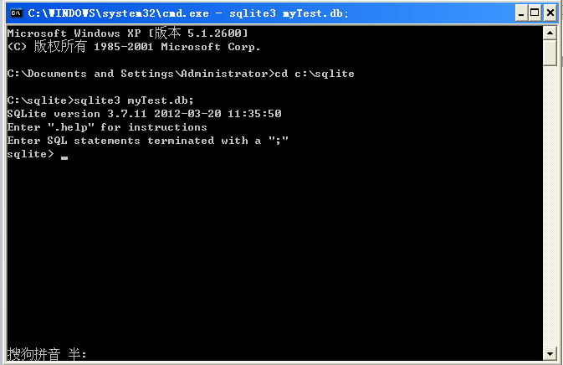

图三

**4**.创建表.表成功创建后,在sqlite3.exe所在目录下生成“myTest.db”的文件。

就此可以自由操作数据库了。(图四)

sqlite> create table tb(id int); //创建表。这是出现自定义数据库文件myTest.db

sqlite> .databases //查看数据库

sqlite> .tables // 查看表

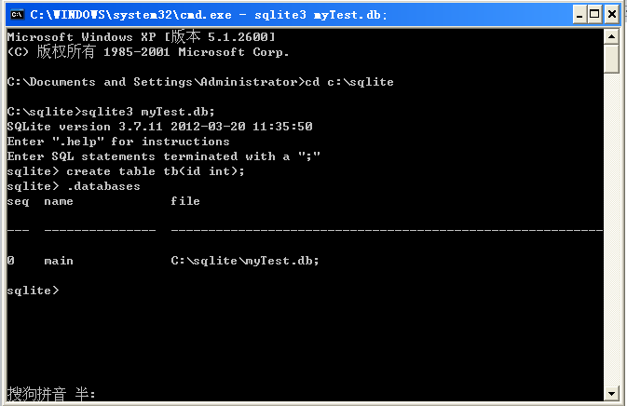

图四 **创建并查看数据库**

三**. 使用sqlite developer工具 管理 sqlite数据库**

**sqlite developer** 下载地址:

<http://10.10.4.3/download/10115031/11547090/7/zip/111/90/1333594136943_346/SqliteDev.zip>

下载后直接安装然后打开:

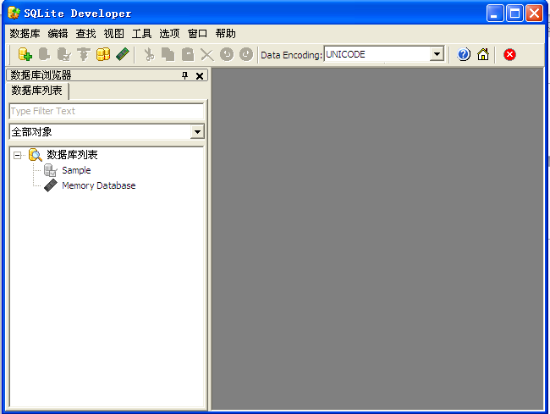

点击 “数据库” 🡺注册数据库

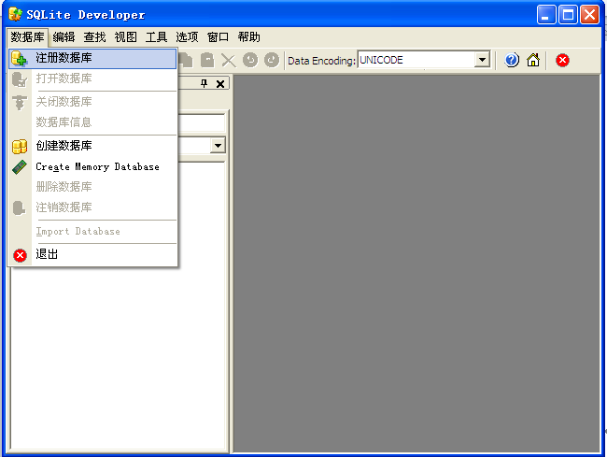

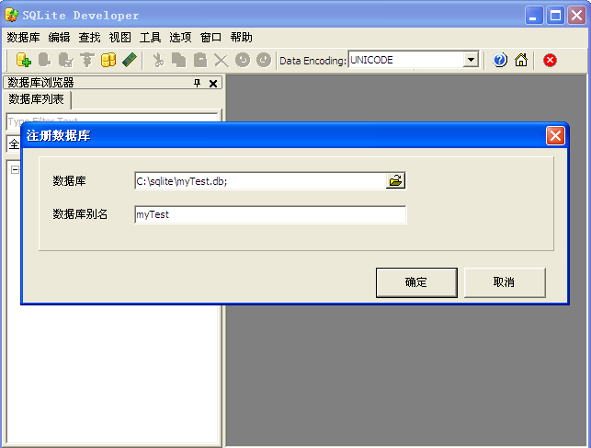

点击确定就把刚才建立的myTest.db 数据库加载进来了,双击 myTest 打开数据库 就可以操作了

